НАВЕСНОЕ ОБОРУДОВАНИЕ ДЛЯ ТРАКТОРОВ

Пересадчик деревьев ПД-1000
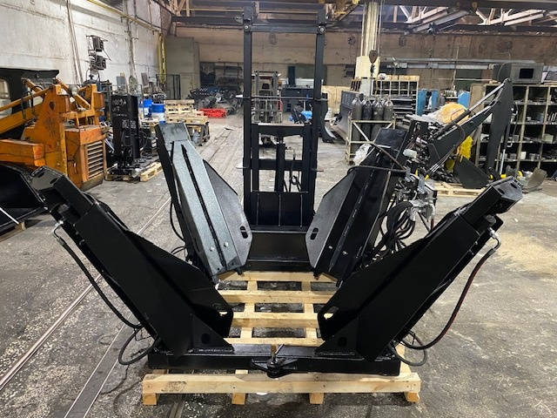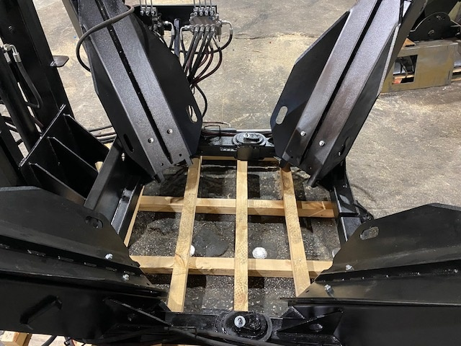
Пересадчик деревьев ПД-1000 предназначен для пересадки деревьев (саженцев, кустов до пятой группы по ГОСТ 28055), путем вырезания прикорневого кома земли.

Пересадчик деревьев ПД-1000 является навесным оборудованием для тракторов тягового класса 1,4 и 2 оборудованных задним навесным устройством НУ-2 по ГОСТ 10677 или категориями 2, 2N по ГОСТ ISO 730.

Технические характеристики:
Диаметр прикорневого кома земли в верхней плоскости, не более, мм | 1150
Диаметр ствола дерева, не более, мм | 120*
Расчетная глубина прикорневого кома земли, не более, мм | 850
Количество лопат, шт. | 4
Давление в гидросистеме, МПа | 16 - 20
Подача гидравлической жидкости, л/мин | 40 - 50
Габаритные размеры в транспортном положении, мм, ± 50 мм
длина | 2610
ширина | 2450
высота | 2365
Масса пересадчика, кг, ±25 кг | 1635
*– Диаметр ствола дерева измеряется на расстоянии 70 мм от поверхности земли.

